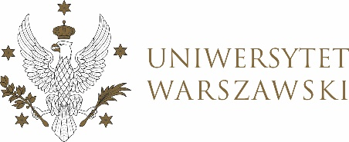

**DZIENNIK UNIWERSYTETU WARSZAWSKIEGO**

RADY DYDAKTYCZNE DLA KIERUNKÓW STUDIÓW



**DZIENNIK UNIWERSYTETU WARSZAWSKIEGO**

RADY DYDAKTYCZNE

**UCHWAŁA NR 24/2024**

**RADY DYDAKTYCZNEJ DLA KIERUNKÓW STUDIÓW   
EUROPEAN POLITICS AND ECONOMICS, GRADUATE PROGRAMME IN INTERNATIONAL RELATIONS, GRADUATE PROGRAMME IN POLITICAL SCIENCE, SOCIAL AND PUBLIC POLICY,UNDERGRADUATE PROGRAMME IN INTERNATIONAL RELATIONS, UNDERGRADUATE PROGRAMME IN POLITICAL SCIENCE, SOCIAL AND PUBLIC POLICY**

z dnia 6 września 2024 r.

**w sprawie zatwierdzenia tematu pracy dyplomowej na kierunku   
European Politics and Economics**

Na podstawie uchwały nr 33/2020 Rady Dydaktycznej WNPSM UW z dnia 19 lipca 2020 r. w sprawie szczegółowych zasad procesu dyplomowania na kierunku European Politics and Economics Rada Dydaktyczna postanawia, co następuje:

§ 1

Rada Dydaktyczna zatwierdza temat pracy dyplomowej na kierunku European Politics and Economics stanowiący Załącznik nr 1 do uchwały.

§ 2

Uchwała wchodzi w życie z dniem podjęcia.

Przewodnicząca Rady Dydaktycznej: *D. Heidrich*

Załącznik nr 1  
z dnia 6 września 2024 do uchwały nr 24/2024 Rady Dydaktycznej dla kierunków  
Undergraduate Programme in International Relations,   
Undergraduate Programme in Political Science,   
Graduate Programme in International Relations,   
Graduate Programme in Political Science, European Politics and Economics, Social and Public Policy

Temat pracy dyplomowej dla kierunku European Politics and Economics w roku akademickim 2023/2024.

|  |  |  |  |
| --- | --- | --- | --- |
| Numer albumu studenta | Zatwierdzony temat pracy dyplomowej | Nowa propozycja tematu pracy dyplomowej do zatwierdzenia | Imię i nazwisko promotora |
| 430636 | Culture as the subject of EU policy? Analysis of  the perspective of communitarianization | Culture as the subject of EU policy? Analysis of the perspective of communitarization. | Dr hab. Adam Szymański, prof. ucz. |